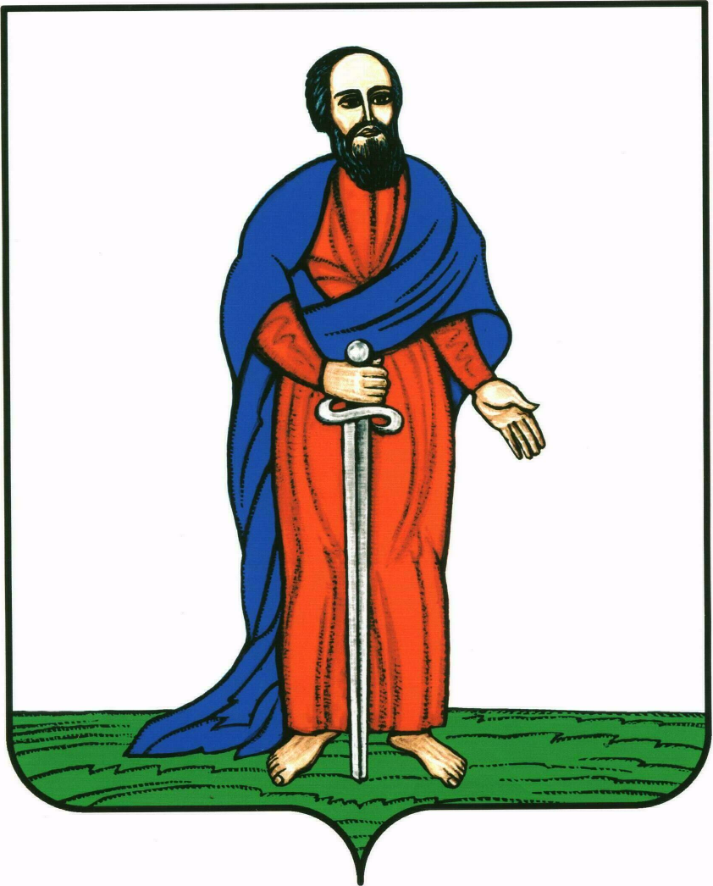

АДМИНИСТРАЦИЯ ГОРОДСКОГО ПОСЕЛЕНИЯ -

ГОРОД ПАВЛОВСК

ПАВЛОВСКОГО МУНИЦИПАЛЬНОГО РАЙОНА

ВОРОНЕЖСКОЙ ОБЛАСТИ

ПОСТАНОВЛЕНИЕ

от 26.02.2018 г. № 086
г. Павловск
О согласовании размещения информационно - навигационных конструкций на территории городского поселения – город Павловск Павловского муниципального района Воронежской области

В соответствии с Федеральными законами от 06.10.2003 № 131-ФЗ «Об общих принципах организации местного самоуправления в Российской Федерации», руководствуясь Правилами благоустройства территории городского поселения - город Павловск, утвержденных решением Совета народных депутатов городского поселения – город Павловск Павловского муниципального района Воронежской области от 08.11.2017 г. № 103, Уставом городского поселения – город Павловск, рассмотрев заявление Величко А.В., администрация городского поселения – город Павловск

ПОСТАНОВЛЯЕТ:

- Согласовать Величко Артёму Валерьевичу размещение информационно - навигационных конструкций на территории городского поселения – город Павловск Павловского муниципального района Воронежской области.
- Утвердить места размещения информационно - навигационных конструкций согласно приложению №1 и внешний облик информационно - навигационных конструкций согласно приложению №2.
- Контроль за исполнением настоящего постановления оставляю за собой.

Глава городского поселения –

город Павловск В.А. Щербаков

Приложение №1

к постановлению администрации

городского поселения - город

Павловск Павловского

муниципального района

Воронежской области

от 26.02.2018 г. № 086

Место размещения информационно - навигационных конструкций.

№ п.п. | Место размещения информационно - навигационных конструкций (местоположение) | координаты
№ п.п. |  | широта | долгота
1 | РФ, Воронежская область, городское поселение - город Павловск, город Павловск, примерно в 25 метрах от дома (корпуса) №16 мкр. Гранитный, по направлению на северо-запад. | 50.4515 | 40.1350
2 | РФ, Воронежская область, городское поселение - город Павловск, город Павловск, примерно в 50 метрах от дома №7 мкр. Северный по направлению на юго-восток. | 50.4518 | 40.1354
3 | РФ, Воронежская область, городское поселение - город Павловск, город Павловск, примерно в 40 метрах от дома (корпуса) №15 мкр. Гранитный по направлению на северо-восток. | 50.4518 | 40.1348
4 | РФ, Воронежская область, городское поселение - город Павловск, город Павловск, примерно в 15 метрах от дома (корпуса) №5 мкр. Гранитный по направлению на восток. | 50.4475 | 40.1327
5 | РФ, Воронежская область, городское поселение - город Павловск, город Павловск, примерно в 30 метрах от дома №39 ул. Гоголя по направлению на северо-восток. | 50.4462 | 40.1321
6 | РФ, Воронежская область, городское поселение - город Павловск, город Павловск, примерно в 25 метрах от дома №3 ул. Гоголя по направлению на восток. | 50.4527 | 40.1288
7 | РФ, Воронежская область, городское поселение - город Павловск, город Павловск, примерно в 150 метрах от дома №22 мкр. Северный по направлению на юг. | 50.4523 | 40.1293
8 | РФ, Воронежская область, городское поселение - город Павловск, город Павловск, примерно в 20 метрах от дома №41 ул. Гагарина (госпиталь) по направлению на север. | 50.4600 | 40.1334
9 | РФ, Воронежская область, городское поселение - город Павловск, город Павловск, примерно в 30 метрах от дома №39 ул. Гагарина по направлению на восток. | 50.4599 | 40.1324
10 | РФ, Воронежская область, городское поселение - город Павловск, город Павловск, примерно в 30 метрах от дома №3А ул. 40 лет Октября (почта) по направлению на восток. | 50.4537 | 40.1290
11 | РФ, Воронежская область, городское поселение - город Павловск, город Павловск, примерно в 10 метрах от дома №28 ул. 40 лет Октября, по направлению на север. | 50.4534 | 40.1272
12 | РФ, Воронежская область, городское поселение - город Павловск, город Павловск, примерно в 20 метрах от дома №1 ул. 40 лет Октября по направлению на юг. | 50.4542 | 40.1244
13 | РФ, Воронежская область, городское поселение - город Павловск, город Павловск, примерно в 25 метрах от дома №104 проспект Революции по направлению на северо-восток. | 50.4543 | 40.1232
14 | РФ, Воронежская область, городское поселение - город Павловск, город Павловск, примерно в 10 метрах от дома №15 ул. Горького по направлению на юг. | 50.4554 | 40.1180
15 | РФ, Воронежская область, городское поселение - город Павловск, город Павловск, примерно в 10 метрах от дома №20 ул. 1 Мая (администрация) по направлению на юг. | 50.4604 | 40.0964
16 | РФ, Воронежская область, городское поселение - город Павловск, город Павловск, примерно в 10 метрах от дома №7 проспект Революции по направлению на восток. | 50.4610 | 40.0935
17 | РФ, Воронежская область, городское поселение - город Павловск, город Павловск, примерно в 100 метрах от дома №7 ул. Строительная по направлению на юг. | 50.4496 | 40.1450

Глава городского поселения –

город Павловск В.А. Щербаков

Приложение №2

к постановлению администрации

городского поселения - город

Павловск Павловского

муниципального района

Воронежской области
от 26.02.2018 г. № 086

Внешний облик информационно - навигационных конструкций.

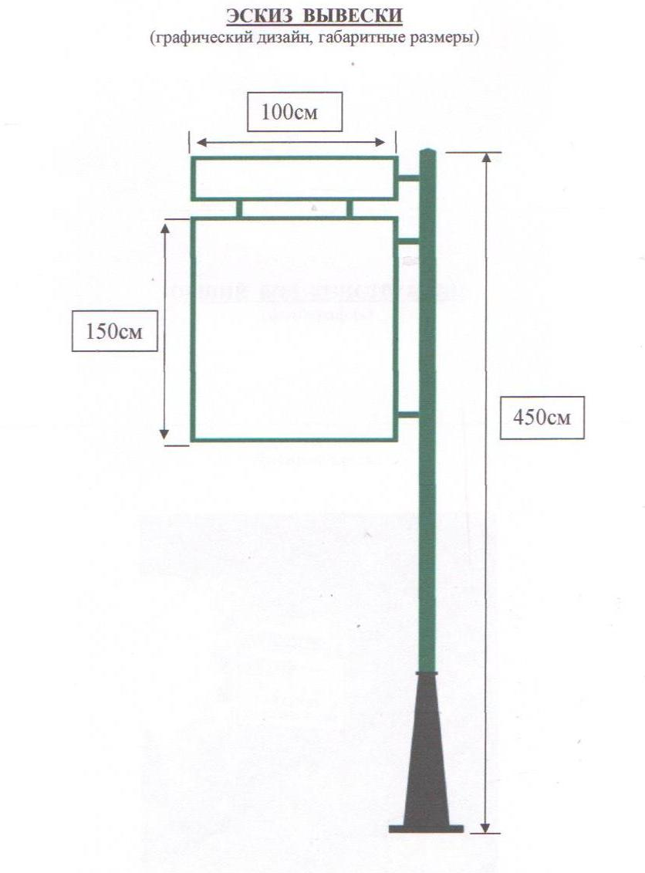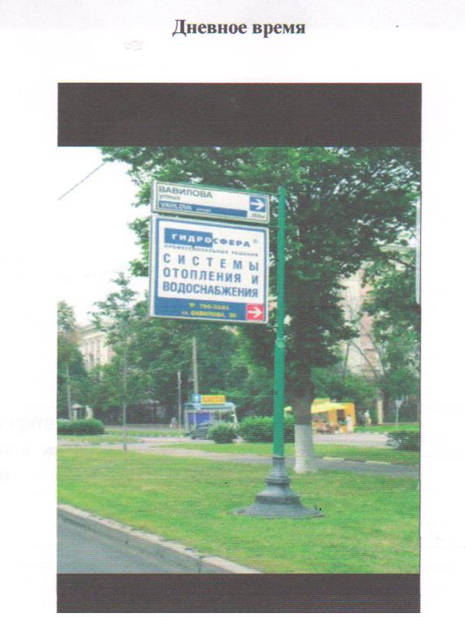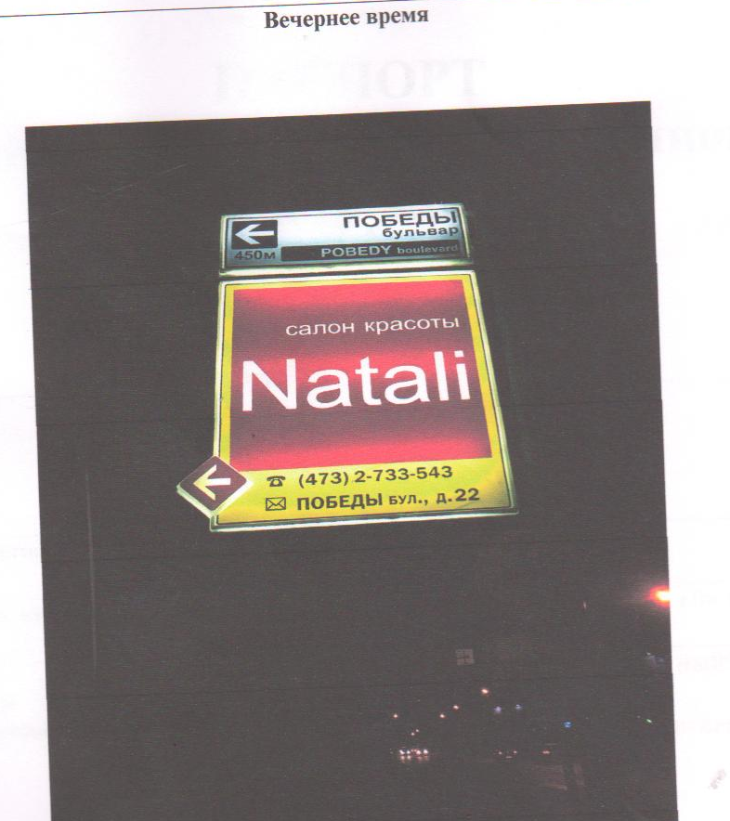

Глава городского поселения –

город Павловск В.А. Щербаков

